結婚式のチェックリスト (カレンダー式)

次のチェックリストは、12 か月の (理想的な) タイムテーブルを使用して作成されています。結婚式の計画期間が短い場合は、必要な手続きをできるだけすみやかに行いましょう。作業を完了したら、項目の左側のボックスを使用して実施済みの印を付けます。

# 結婚式から 9 ～ 12 か月前:

あなたと両親のための会合を手配します。

予算と費用を共有する方法について決定します。

希望する結婚式の規模、スタイル、場所、範囲について説明します。

結婚式の希望の日付と時刻を選択します (実際の日付は会場の空き状況により 異なります)。

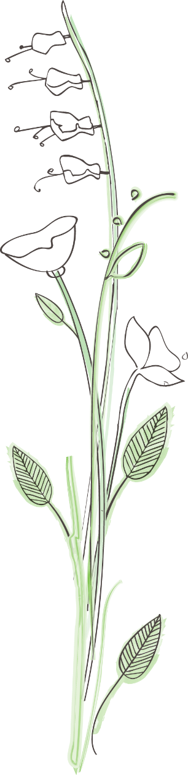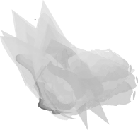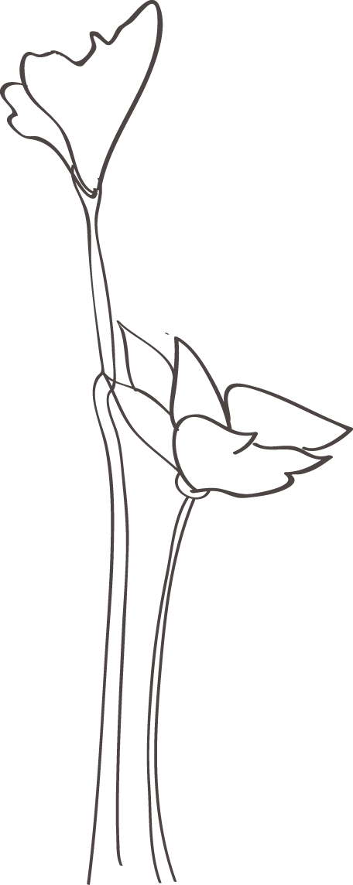

アイデア、ワークシート、領収書、パンフレットなどを整理するためのバインダーを作成します。

結婚式場や披露宴会場を下見し、予約を入れます。

司式者と打ち合わせをします。

参加者の数を推定するために、招待客名簿を作成し始めます。予算を考慮しながら、「必ず招待する人」と「招待したい人」を検討します。

ウエディングドレス選びを開始します。

# 6 ～ 9 か月前:

結婚披露宴の参加者を選択します。

結婚式の引出物カタログを選びます。

写真とビデオ撮影係を手配します。

特に、招待客への日付予約カードにプロによる婚約写真を載せるのであれば、婚約写真撮影の日取りを予約します。

料理と飲み物を手配します。

花を手配します。

結婚式と披露宴で演奏される音楽を手配します。  
(この手順には、バンドやソロ ミュージシャンの予約、DJ の雇用、重要な音楽の選曲などが含まれます。)

遠方からの招待客のためにホテルの部屋をまとめて予約します (グループ割引について確認しましょう)。

招待客への日付予約カードを発送します (できれば宿泊情報と地図を含めます)。

結婚指輪のお店を検討します。

|  |  |  |
| --- | --- | --- |
| 納品と変更のための時間的な余裕を持って、ウエディング ドレスを選び、注文します。  (必要な場合) お色直しのドレスを購入します。 |  | ウエディングケーキのデザインの打ち合わせと試食をスケジュールします。  ハネムーンの計画を始めます。 |

# 4 ～ 6 か月前:

|  |  |  |
| --- | --- | --- |
| 招待客名簿を仕上げます。  招待状 (25 枚は余分に) や結婚式に必要なその他のペーパー アイテム (席札や礼状) を注文します。  結婚式用のメイクと髪型について計画します。どれぐらい前に結婚披露宴の予約をするのか、結婚式の会場にも付き添ってもらえるか、スタイリストに確認しておきます。 |  | ハネムーンの計画をまとめます。海外旅行であれば、ビザ、パスポート、予防接種の準備をします。  結婚式当日の移動手段 (馬車、リムジン サービスなど) を予約します。  リハーサル ディナーを計画します。 |

# 2 ～ 4 か月前:

|  |  |  |
| --- | --- | --- |
| 婚姻届を取得します。必要書類のすべてを準備します。  新郎とその介添人のタキシードを注文します。  ケータリング担当者とメニュー、ワインの選択などについて打ち合わせます。  ウエディングケーキを注文します。 |  | 結婚指輪を注文します。  結婚式と披露宴の音楽を確定します。  結婚式当日のホテルの部屋を予約します。  誓いの言葉を自分で書く場合は、書き始めます。 |

# 4 ～ 8 週間前:

|  |  |  |
| --- | --- | --- |
| 結婚式の 8 週間前までに、結婚式招待状を郵送します。  髪やメイクの練習を行います (該当する場合は、ウエディングベールも)。 |  | すべての移動手段を決定します。 |

# 2 ～ 4 週間前:

|  |  |  |
| --- | --- | --- |
| 披露宴の席順を決めます。  遠方からの招待客のための手配を完了します。  カメラマン、生花店、その他の業者と詳細を確認します。  ウエディングドレスとお色直しのドレスの最終試着を済ませます。  リハーサル ディナーの挨拶を書きます。  結婚式参列者のための引出物を購入します。 |  | 結婚式の全業者と結婚披露宴関連のリストをまとめます (連絡先情報も忘れずに)。どこへ行くにもこのリストを携帯します (念のため)。  リハーサルやリハーサル ディナーに出席する人々に、詳細を伝えます。  花嫁、花婿、来客の着替える場所を検討します。 |

# 1 週間前:

|  |  |  |
| --- | --- | --- |
| 結婚式当日に支払う必要のある代金があれば、渡しやすいように封筒に小分けにしておきます。  ケータリング サービスに参加者の最終的な人数を伝えます。  重要なもの (ケーキ用ナイフ、乾杯用グラスなど) を披露宴に持ってきてもらうように、信頼できる人物に依頼します。 |  | 土壇場で問題が発生した場合に対応してもらえるような「まとめ役」を指名します。  結婚披露宴に関して最終的な詳細を確認します。  最終的なブライダル エステ (ネイル、フェイシャル、マッサージ、むだ毛処理、まゆ毛のスタイリングなど) を受けます。 |

# 結婚式前日:

|  |  |  |
| --- | --- | --- |
| 次のものを集めます。  何かしら古いもの 家族とその歴史を感じさせるコミュニティーを象徴するもの  何かしら新しいもの 前途に横たわる新しい生活に対する楽観的な見通しと希望を象徴するもの  何かしら借用したもの 幸せな結婚生活を送っている友人や親戚から借りたもの  何かしら青いもの 愛と貞節を象徴するもの |  | ハネムーンの計画を確認します。  ハネムーン用の荷物をまとめます。  家族と友人と落ち着いた時間を過ごします。  リハーサルとリハーサル ディナーに参加します。参加者に贈り物を渡します。  指輪と司式者の料金を新郎の介添人に渡します。  できる限り、体を休めてください。 |

# 結婚式当日:

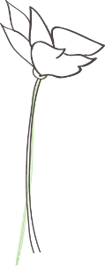

結婚のお知らせを投函します。

リラックスし、穏やかな気持ちで臨みます。

何か食べておくのを忘れずに。

着替えに 2 時間は余裕をみておきます。

一生に一度のこのイベントを楽しんでください。